Dagsplan – Nøtteliten barnehage
En trygg, lekende og inkluderende barnehagehverdag
Dagsplanen gir oversikt og forutsigbarhet. Vi bruker ASK (alternativ og supplerende kommunikasjon), blant annet bilder og symboler, for å støtte alle barns forståelse, kommunikasjon og medvirkning. Tidspunktene er veiledende og tilpasses barnas behov.
Oversikt over personalets vakter finner dere i yttergarderoben på hver avdeling.
ASK-bilde | Aktivitet | Tid | Slik ivaretar vi barna
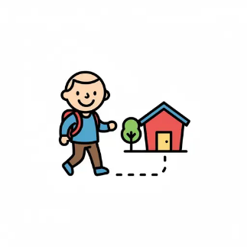 | Barnehagen åpner | 07:00 | Vi møter hvert barn og familien med omsorg og respekt. En trygg og god overgang fra hjem til barnehage gir grunnlag for trivsel og tilhørighet.
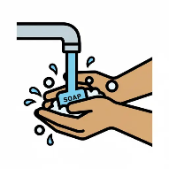 | Håndvask |  | Foreldre støtter barnet i håndvask før det går inn på avdelingen. Vi bygger gode vaner for hygiene og helse.
 | Avskjed med foreldre |  | Vi gir barnet tid og støtte til å ta avskjed på sin måte. Trygge relasjoner og anerkjennelse av følelser er viktig.
 | Lek | 07:00-08:20 | Barna får tid og rom til selvvalgt lek. Personalet støtter vennskap, samspill, inkludering og deltakelse i lek.
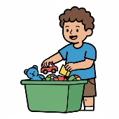 | Rydde opp leker | 08:20-08:30 | Barna deltar i rydding ut fra egne forutsetninger. Vi øver på samarbeid, ansvar og å ta vare på felles lekemiljø.
 | Håndvask | 08:25 | Vi støtter barna i håndvask før måltidet og legger til rette for mestring og selvstendighet.
 | Frokost | 08:30-09:00 | Vi skaper et rolig og inkluderende måltidsfellesskap med samtale, medvirkning og matglede. Barna spiser medbrakt frokost og deltar i opprydding.
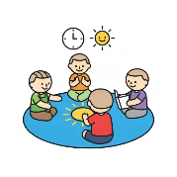 | Morgensamling | Etter frokost | Vi bruker dagsplan og ASK-symboler til å vise hva dagen bringer, og hvem som er til stede. Barna får uttrykke ønsker, stille spørsmål og medvirke.
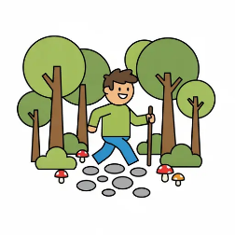 | Aktivitet etter ukens plan |  | Vi legger til rette for lek, utforsking og læring gjennom aktiviteter etter ukens plan. Barna får medvirke ut fra interesser og forutsetninger. Planen finnes i Kidplan.
 | Håndvask |  | Vi støtter gode håndvaskrutiner før lunsj, også når vi er på tur.
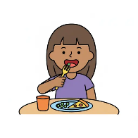 | Lunsj | 11:00 (småbarn)  11:30  (storbarn) | Måltidet er en arena for fellesskap, språk, mestring og matglede. Vi tilbyr variert mat med ferske råvarer, lokalt bakt brød og varmt tilbehør, samt melk.
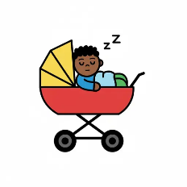 | Hviletid | 12:00 | Vi ivaretar barnas individuelle behov for søvn, hvile og ro. Barn med behov for søvn sover ute i egne vogner, med tilsyn etter gjeldende rutiner.
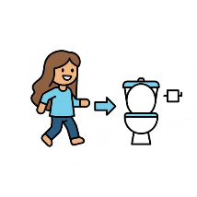 | Gå på toalettet /bleieskift | 12:30 | Vi støtter barna i toalettbesøk og håndvask, med respekt for barnets behov, integritet og utvikling av selvstendighet.
 | Påkledning | 12:35 | Barna får tid og veiledning til å kle på seg selv, ut fra egne forutsetninger. Vi støtter mestring, tålmodighet og samarbeid.
 | Utelek | 12:45 | Utemiljøet gir muligheter for bevegelsesglede, utforsking, vennskap og variert lek. Personalet legger til rette for at alle kan delta.
 | Håndvask | 14:00 | Vi legger til rette for håndvask før ettermiddagsmåltidet, med støtte til gode hygienevaner.
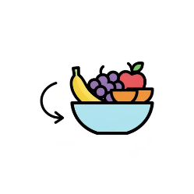 | Fruktmåltid | 14:00 | Vi samles til fruktmåltid i et trygt og inkluderende fellesskap. Barna får medbrakt mat og støtte til samtale, selvstendighet og opprydding.
 | Utelek | 14:30 | Vi gir rom for lek og fysisk aktivitet ute, og støtter barnas initiativ, vennskap og deltakelse.
 | Gå hjem |  | Vi møter foreldre ved henting og deler relevant informasjon om barnets dag. Samarbeidet mellom hjem og barnehage skal preges av tillit og respekt.
 | Barnehagen stenger | 16:00 | Vi avslutter dagen med omsorg og trygghet. Takk for en lekende, inkluderende og utviklende dag!
Pedagogisk forankring: Rammeplan for barnehagen (2017), særlig kapitlene om omsorg, lek, danning, læring, vennskap og fellesskap, kommunikasjon og språk, barns medvirkning, samarbeid med hjemmet samt livsmestring og helse. Tekstene over er praksisnære formuleringer – ikke direkte sitater fra rammeplanen. Individuelle behov som toalett / bleieskift / søvn osv tilpasses den enkelte gjennom dagen. Været påvirker også ettermiddagens aktivitet om avdelingene blir ute eller inne etter fruktmåltidet.

